PRIOPĆENJE ZA MEDIJE

SVEČANOST DODJELE POVELJE DOPISOG ČLANA HRVATSKE AKADEMIJE ZNANOSTI I UMJETNOSTI IVANU MIRKOVIĆU

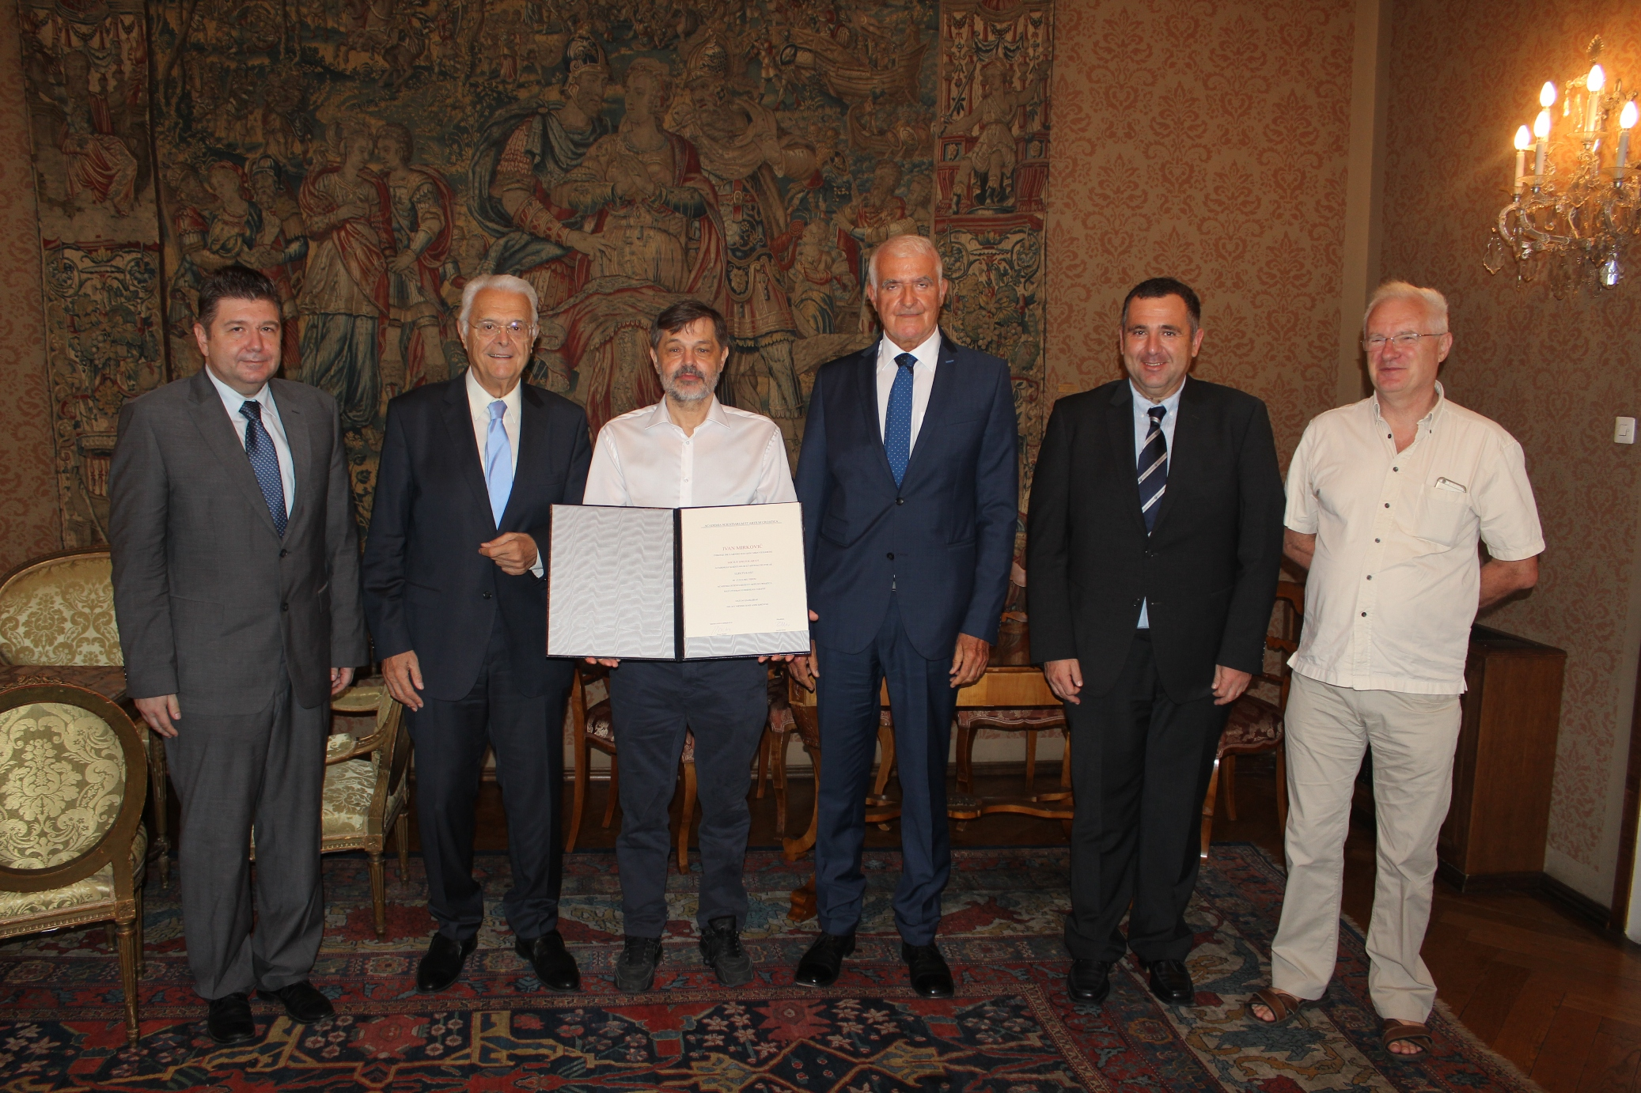

Zagreb, 24. srpnja 2018. – U palači Hrvatske akademije znanosti i umjetnosti u utorak 24. srpnja održana je svečanost dodjele povelje dopisnog člana HAZU matematičaru prof. dr. sc. Ivanu Mirkoviću. Povelju mu je uručio predsjednik HAZU akademik Zvonko Kusić, budući da nije bio u mogućnosti osobno nazočiti svečanosti proglašenja novih članova Hrvatske akademije održanoj 14. lipnja.
Uz akademika Kusića na svečanosti su bili i potpredsjednik HAZU akademik Jakša Barbić, tajnik Razreda za matematičke, fizičke i kemijske znanosti akademik Andrej Dujella te akademici Marko Tadić i Goran Muić.
Kako stoji u odluci o izboru za dopisnog članicu HAZU, Ivan Mirković rođen je 1954. u Zagrebu, gdje je 1977. diplomirao teorijsku matematiku i 1981. magistrirao na Matematičkom odjelu Prirodoslovno-matematičkog fakulteta. Nakon magisterija odlazi na doktorski studij na Sveučilište države Utah (University of Utah), gdje 1986. doktorira. U razdoblju 1986. – 1993. docent je, najprije na Sveučilištu Brandeis (Brandeis University) u Bostonu (do 1989.), a nakon toga na Sveučilištu države Massachusets (University of Massachusets) u Amherstu. Na istome je sveučilištu izvanredni profesor (1993. – 2000.) te redoviti profesor od 2000. do danas. Bio je član Instituta za napredne studije (Institute for Advanced Study) u Princetonu tijekom više akademskih godina, zatim je 2010. postao član Instituta za napredne studije (Institute for Advanced Study) u Jeruzalemu te profesor (Eisenbud Professor) i gostujući profesor (Simons Visiting Professor) na Institutu za istraživanje matematičkih znanosti (Mathematical Sciences Research Institute) u Berkeleyu. Dobitnik je nagrade Simons Fellowship in Mathematics, kojom je sufinancirana njegova slobodna studijska godina (sabbatical). Ivan Mirković surađuje s matematičarima u Hrvatskoj. Bio je pozvani predavač na Hrvatskome matematičkom kongresu 2008. te plenarni predavač 2016. Sudjeluje na matematičkim konferencijama koje se održavaju u Interuniverzitetskom centru (IUC) u Dubrovniku. Držao je predavanja na poslijediplomskom studiju matematike u Zagrebu. Član je uredništva hrvatskog matematičkog časopisa Glasnik matematički. Prof. dr. sc. Ivan Mirković vrhunski je znanstvenik koji se izuzetno uspješno bavi jednom od tehnički najzahtjevnijih disciplina matematike i algebarske geometrije, koja je u centru interesa današnje matematike. Njegov znanstveni interes kreće se u rasponu od teorije brojeva do matematičke fizike, a centralna mjesta zauzimaju algebarska geometrija i teorija reprezentacija. Glavni interes Ivana Mirkovića jest tematika povezana s geometrijskim Langlandsovim programom. Ključni objekt te teorije jest geometrijska Langlandsova korespondencija, koja bi trebala biti analogija Langlandsove korespondencije iz slučaja kada se polje algebarskih brojeva zamijeni s poljem racionalnih funkcija u jednoj varijabli nad konačnim poljem i dalje s poljem racionalnih funkcija na kompleksnim krivuljama. Ivan Mirković jedan je od vodećih istraživača u tom fundamentalnom i iznimno tehnički kompliciranom području. Tehnike kojima se koristi u svojim istraživanjima uključuju najsofisticiranije konstrukcije današnje algebarske geometrije, zasnovane na teoriji snopova i kohomologiji. Svoje znanstvene rezultate publicira u najboljim matematičkim časopisima. Tu posebno izdvajamo najpoznatiji i najprestižniji matematički časopis Annals of Mathematics, u kojem je objavio tri vrlo opsežna rada.
Prof. dr. sc. Ivan Mirković unuk je akademika Mije Mirkovića, istaknutog hrvatskog ekonomista i ekonomskog povjesničara, glavnog tajnika Akademije od 1958. do 1960., koji se proslavio i kao pjesnik pod pseudonimom Mate Balota.

Marijan Lipovac
Ured za odnose s javnošću i medije HAZU

